湖南省生育津贴申领表
单位名称 |  | 吉首大学
女职工姓名 |  |  | 身份证号码
联系电话 |  |  | 生育（终止妊娠）时间 | 年 月 日
经办人姓名 |  |  | 联系电话
生育或终止妊娠情况（仅填一项） |  | 生育：  □平产单胎 □难产单胎  □平产多胞胎， 胞胎 □难产多胞胎， 胞胎  终止妊娠：  □怀孕未满2个月 □怀孕满2个月未满4个月  □怀孕满4个月未满7个月 □怀孕满7个月
申领生育津贴天数： |  |  |  | 天
银行账号 |  | 1915 0103 2920 0047 960
户名 |  | 吉首大学
开户行名称 |  | 中国工商银行股份有限公司湖南省吉首砂子坳支行
个人承诺：本人承诺文书中填写的信息真实、准确、完整、有效，所提供的资料均为本次生育合法取得，如有不实，本人愿承担相应法律责任和带来的不良后果。

申请人（签名）： 年 月 日
单位承诺：我单位承诺文书中填写信息已核对、确认。产假时间内，由发放工资变更为享受生育津贴；生育津贴高于职工本人工资标准的，按生育津贴标准发放；低于职工本人工资标准的，由我单位补足。
如有不实承诺，本单位愿承担相应法律责任和带来的不良后果。

经办人（签名）： 申领单位（盖章）：

日期： 年 月 日
注：
1.需提供病历资料：诊断证明（门诊）/出院记录（住院）。病历资料需证明正常生育、难产
和本次生育胎儿数或者终止妊娠及终止妊娠月份等对应信息。
2.银行账号信息必须为参保单位信息。
3.符合法定生育条件的女职工生育享受158天产假（含60天奖励产假），其中产前可以休假15天；难产的，增加产假15天；生育多胞胎的，每多生育一个婴儿，增加产假15天。女职工怀孕未满2个月终止妊娠的，享受15天产假；怀孕满2个月未满4个月终止妊娠的，享受30天产假；怀孕满4个月未满7个月终止妊娠的，享受42天产假；怀孕满7个月终止妊娠的，享受75天产假。
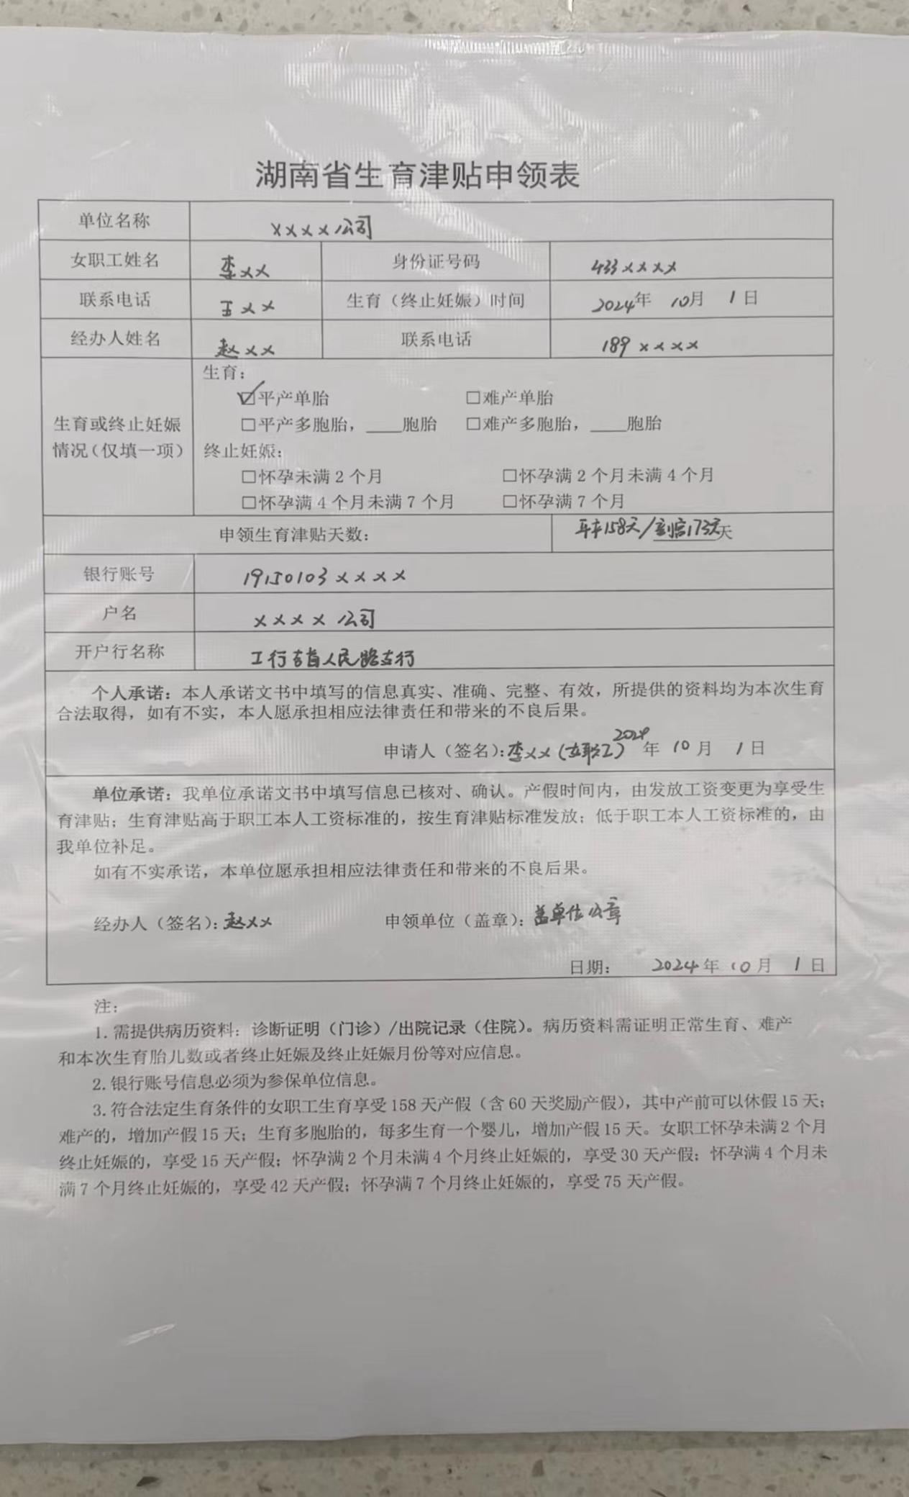州政务中心生育津贴办理窗口公示的申领表填写样本

